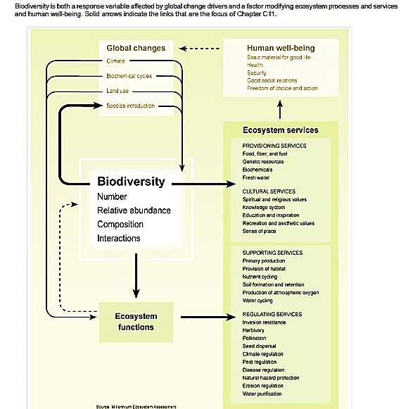
Cette image montre comment la biodiversité relie les changements globaux, le fonctionnement des écosystèmes, les services qu’ils fournissent et, à la fin, le bien-être humain.

1. Les changements globaux :
Dans le carré « Global changes », on voit les grands facteurs qui modifient la nature :
- Climat
- Cycles biochimiques (cycle de l’azote, du carbone, etc.)
- Usage des terres (déforestation, agriculture, urbanisation)
- Introduction d’espèces (espèces invasives)
Ces facteurs agissent sur la biodiversité et la modifient.
2. La biodiversité :
La case « Biodiversity » rappelle que la biodiversité ce n’est pas seulement le nombre d’espèces. Elle comprend :
- Nombre d’espèces
- Abondance relative (combien il y a de chaque espèce)
- Composition (quelles espèces sont présentes)
- Interactions (qui mange qui, pollinisation, symbioses, etc.)
Quand le climat change ou qu’on détruit les habitats, ces éléments changent aussi.
3. Fonctions des écosystèmes :
La biodiversité influence les « Ecosystem functions » :
- Production de biomasse (plantes qui poussent)
- Cycle des nutriments
- Décomposition de la matière organique
- Régulation de l’eau, de l’oxygène, etc.
Si la biodiversité baisse fortement, ces fonctions deviennent moins efficaces ou moins stables.
4 . Services écosystémiques
Les fonctions des écosystèmes se traduisent en « Ecosystem services », c’est-à-dire tout ce que la nature nous fournit.
- Provisioning services (d’approvisionnement) : nourriture, fibres, combustibles, ressources génétiques, eau douce.
- Cultural services (culturels) : valeurs spirituelles et religieuses, loisirs, éducation, paysages, sentiment d’appartenance.
- Supporting services (de soutien) : formation des sols, cycle des nutriments, production primaire, cycle de l’eau, production d’oxygène.
- Regulating services (de régulation) : régulation du climat, des maladies, des ravageurs, pollinisation, protection contre les catastrophes naturelles, purification de l’eau, etc.
5. Bien-être humain
Les services écosystémiques alimentent directement le « Human well-being » :
- Matériel de base pour une bonne vie (nourriture, eau, abri)
- Santé
- Sécurité
- Bonnes relations sociales
- Liberté de choix et d’action
Si on détruit la biodiversité, on affaiblit les fonctions des écosystèmes, donc les services, et finalement la qualité de vie des humains.
En résumé, le schéma veut que tu retiennes cette chaîne simple :
Changements globaux → Biodiversité → Fonctions de l’écosystème → Services écosystémiques → Bien-être humain.

